Урок 4. Понятие конуса. Площадь поверхности конуса.
Цель урока: ввести понятие конической поверхности, конуса и его элементов, вывести формулы для вычисления плошали боковой поверхности конуса, научить решать задачи по данной теме.
Ход урока
I. Организационный момент.
Собрать тетради с домашней работой дня проверки.
II. Объяснение новой темы.
Вспомните окружность, параболу и гиперболу. Все эти линии, а также эллипс, объединяет то, что они являются коническими сечениями. Познакомимся с новым телом – конусом.
II. Объяснение новой темы. (Слайд 1)
- Дается понятие конической поверхности, конуса и его элементов по рис. 141, 142 (стр. 124). (Слайд 2, 3)
- Обращается внимание учащихся на то обстоятельство, что конус может быть получен вращением прямоугольного треугольника вокруг одного из его катетов. (Слайд 4)
- Сечения конуса: (Слайд 5, 6)
- осевое (проходит через ось конуса) является равнобедренным треугольником.
- сечение плоскостью, проходящей через вершину, но не через ось - треугольник.
- сечение плоскостью, перпендикулярной его оси, – круг.
- сечение плоскостью, пересекающей все образующие конуса и не перпендикулярной оси. – эллипс.
- сечение плоскостью, параллельной одной образующей конуса, – парабола.
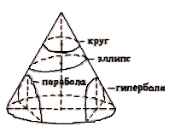
- сечение плоскостью, параллельной двум образующим конуса – гипербола.
- Рассматривается развертка конуса, площадь боковой поверхности конуса, площадь полной поверхности конуса. (Слайд 7 – 13)
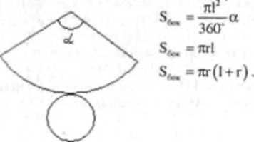
- Исторически появление эллипса, параболы и гиперболы связано с изучением конических сечений математиками Древней Греции. Сочинение Аполлония Пергского так и называлось «Конические сечения» (III век до н.э.). Эти кривые интересны еще и тем, что траектория движения небесных тел происходит по одной из этих кривых. Это также траектория движения космических ракет.
IV. Формирование умений и навыков учащихся.
- № 547.
- № 549(а).
VI. Итог урока.
А встречается ли понятие конуса в других науках?
- В биологии «конус нарастания». Это верхушка побега и корня растений, состоящей из клеток образовательной ткани.
- В физике громоотвод образует конус безопасности.
- В физике встречается понятие «телесный угол». Это конусообразный угол, вырезанный в шаре. Единица измерения 1 стерадиан.
- В геологии «конус выноса». Это форма рельефа, образованная скоплениями обломочных пород, вынесенных горными реками на предгорную равнину или в более плоскую широкую долину.
- Домашнее задание: пп. 55 - 56: № 548, 549 (б). 550.558, 556 (рассм.)

